Предлагаем Вашему вниманию сюжетно-ролевую игру « Вычислительный центр»

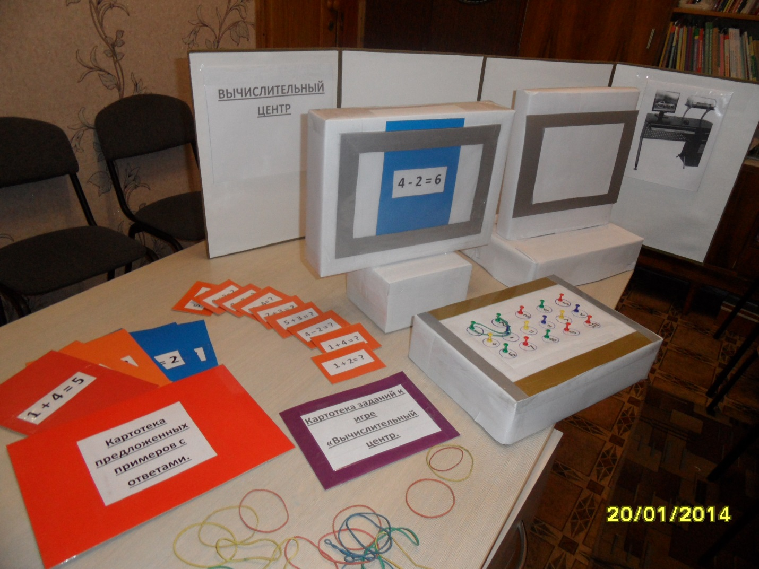

Игра «Вычислительный центр».

**Рекомендуемый возраст** : 3-7 лет.

**Состав:**

-игровые компьютеры:

1. компьютерные мониторы-2-3шт,( монитор с мобильным экраном ,по тематике игры)

2. клавиатуры- 2- 3 шт.- игровое поле разной тематики (на игровом поле закреплены пластмассовые гвоздики, на которые натягиваются разноцветные «динамические» резинки.

На первой клавиатуре («Математический компьютер») закреплены кнопки двумя рядами (1-й – цифры от 1 до 5, 2-й – арифметические знаки , 3-й – цифры от 6 до 10).

На поле второй клавиатуры («Арифметический») закреплены кнопки с обозначением букв для сложения слогов.

На третьем поле («Экологический») закреплены кнопки с семенами растений (в проекте)

Дополнительный материал:

3.картотека с заданиями по каждой тематике;

4.картотека для мобильности монитора;

5. «динамические резинки».

6.инструкция.

**Задачи:**

* Развивать у ребенка познавательный интерес к исследовательской деятельности.
* Развивать наблюдательность, воображение, память, внимание, мышления и творчества.
* Гармонично развивать у детей эмоционально-образное и логическое начало.
* Формировать базисные представления о математических понятиях, звукобуквенных явлениях.
* Развивать мелкую моторику.
* Активизировать словарь : Вычислительный центр, программист, клавиатура, монитор и т.д.

**Памятка по организации игры:**

o Подготовка. Перед тем как предлагать игру ребенку - ознакомьтесь с методическими рекомендациями и самой игрой.

o Речь. В основном дети работают руками и мало говорят. Во время занятий расспрашивайте ребенка, что он делает, почему выбрал именно эту цифру, букву и т. д .

o Статичность. Занимаясь с игровыми материалами, ребенок чаще всего находится в одной и той же сидячей позе. Необходимо учитывать возрастные особенности детей и вовремя отвлекать "заигравшихся" от игры.

o Усидчивость. Для игры с пособиями требуется усидчивость, поэтому, время для игры подбирается для каждого ребенка индивидуально, в зависимости от его особенностей.

**Ход игры:**

1. Объяснить детям правила игры.
2. Дать детям возможность выбрать роли (1)ответственного за вычислительный центр 2) программисты).
3. Ребёнку-программисту из картотеки воспитатель предлагает выбрать задание, которое он выполняет на клавиатуре (соединяет «динамической» резинкой 1 и 3 рады с цифрами, используя 2 ряд с математическими знаками).
4. Ребёнок ,ответственный за вычислительный центр на математическом компьютере, помещает в ячейку монитора карточку с выбранным правильным заданием, взятую из картотеки примеров с ответами.
5. По окончанию выполнения заданий воспитатель проверяет правильность ответов.

Практика показывает, что поощрительная система (бальная) оказывает положительное влияние на эмоциональное состояние ребенка и повышает интерес к игре.